用綠幣按讚 環保旅遊趣相活動介面

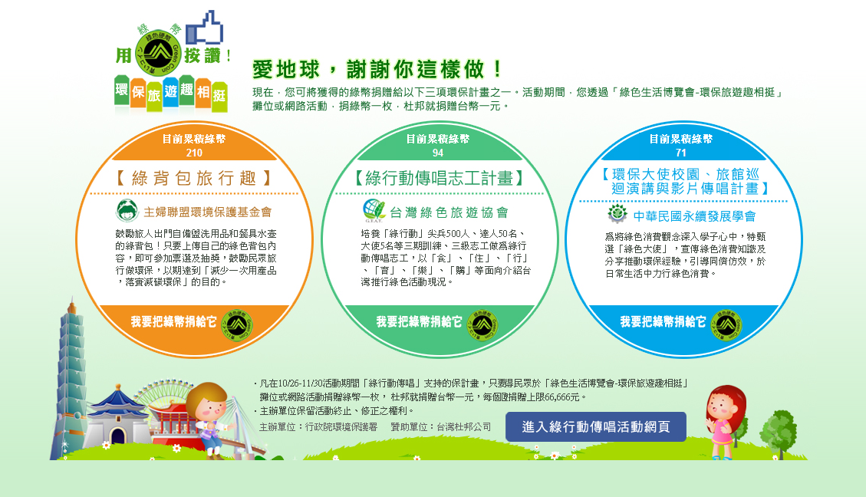

自綠色生活資訊網首頁，點選活動BANNER進入
選擇欲捐贈「綠行動傳唱計畫」支持的三項全國性環保計畫之一，並按下「我要把綠幣捐給它」按鈕

